# AC5s无线路由器

本指南主要介绍设备包装清单、连线/设置上网方法、指示灯/接口/按钮说明、常见问题及安全信息，若要了解更多功能设置，可访问官网（www.tenda.com.cn）查看产品使用说明书（Web配置指南）。

#### 包装清单

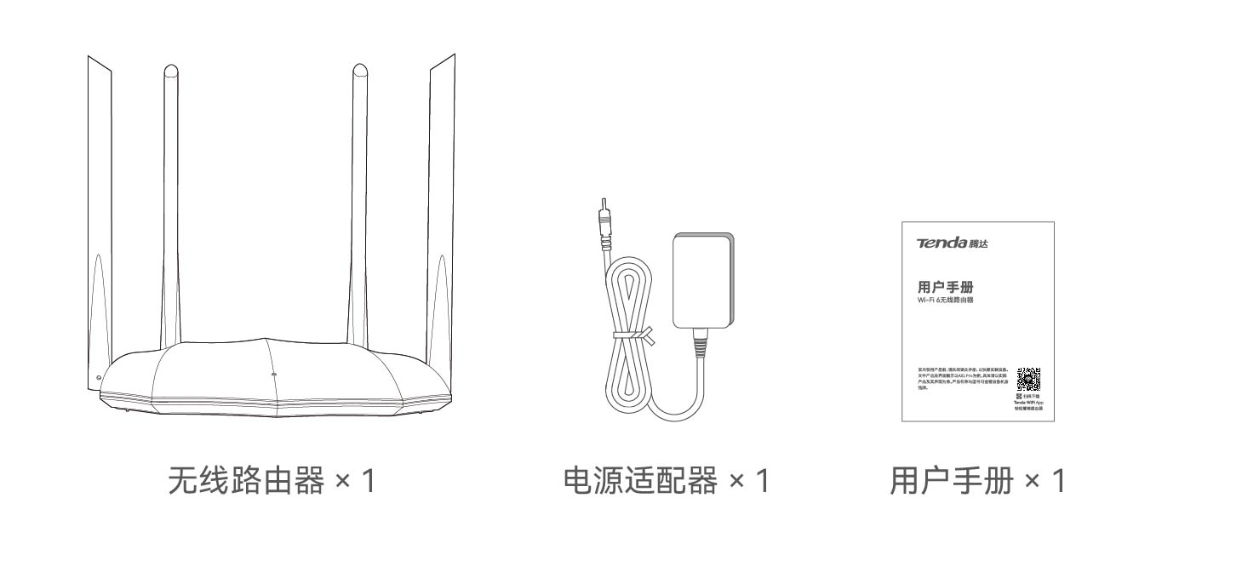

#### 首次使用本路由器上网

##### 步骤1：连接路由器

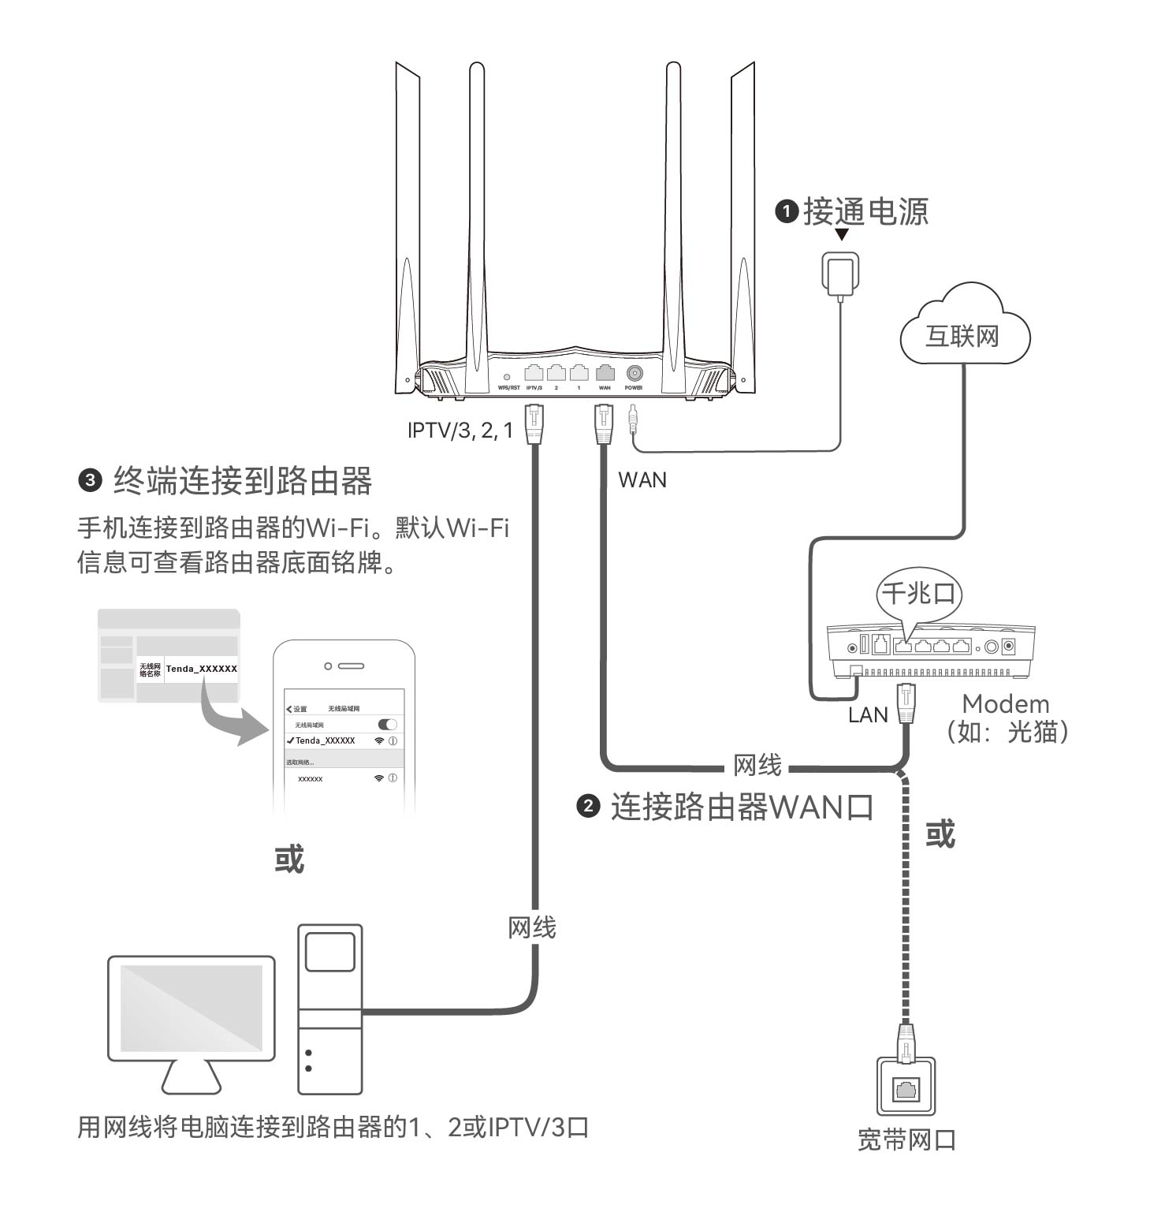

为了更好的上网体验，建议：

* 将路由器放置在较高且通风良好的无遮挡位置，不要放在密闭空间或墙角
* 将路由器的天线全部竖直展开
* 使路由器远离金属遮挡物，如弱电箱、金属架等
* 使路由器远离电气设备，如微波炉、烤箱、电冰箱及座机电话等

##### 步骤2：设置路由器联网

**1.**

在已连接到路由器的手机或电脑上，打开浏览器，访问**tendawifi.com**。

或在已连接路由器Wi-Fi的手机上，打开**Tenda WiFi App**。

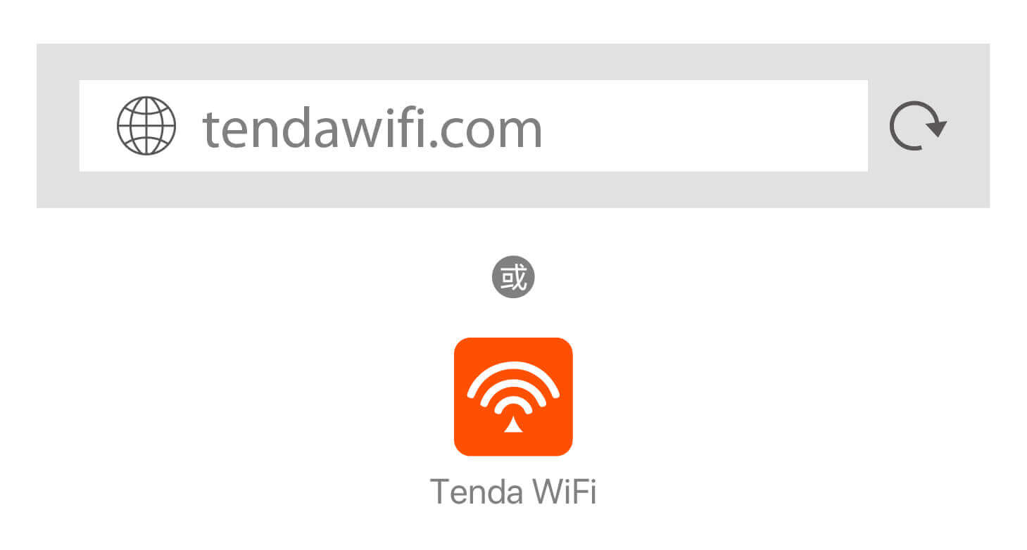

#### 提示

#### 若没有进入路由器管理页面，请参考“常见问题”解决。

#### 若App不能发现路由器，请参考“常见问题”解决。

**2.**

根据界面操作向导将路由器连接到互联网，下图以电脑端浏览器设置为例。

**情景一：**

您的网络无需任何配置就可以上网（如，已通过光猫拨号上网）。

① 选择“联网方式”为**动态IP**。

② 设置路由器的**无线名称**和**无线密码**。

③ 点击**确定**。

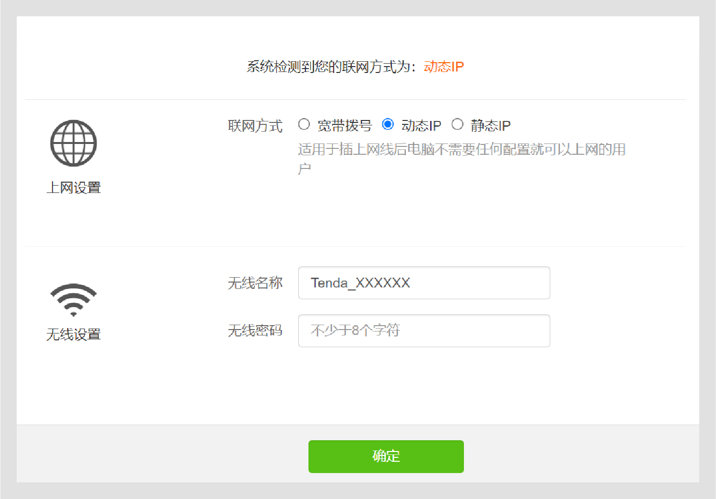

**情景二：**

您的网络需要输入宽带账号和密码才能上网。

① 选择“联网方式”为**宽带拨号**，输入**宽带账号**和**宽带密码**。

② 设置路由器的**无线名称**和**无线密码**。

③ 点击**确定**。

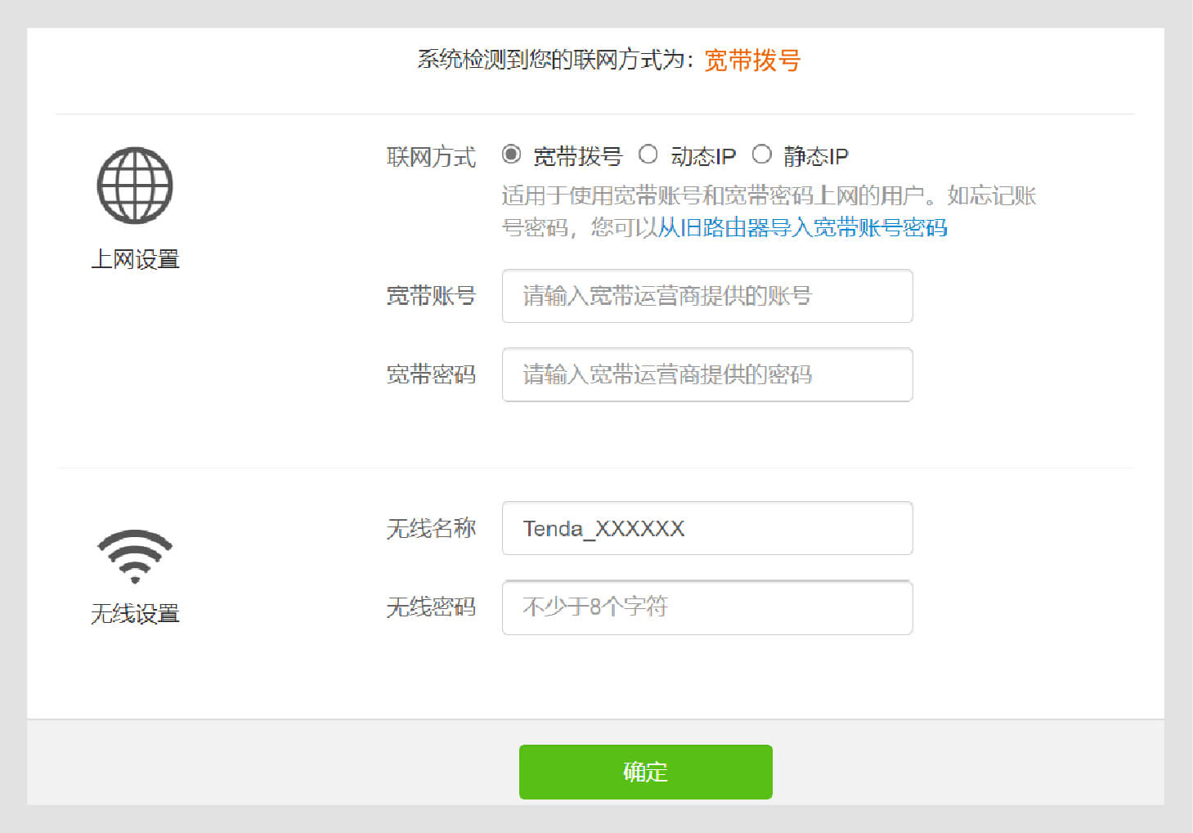

**设置完成**。

* **无线设备上网：**连接您设置的无线名称，输入无线密码即可。
* **有线设备上网：**用网线将设备（如电脑）连接到路由器的LAN口（1、2、IPTV/3）即可。

#### 提示

#### 若不能上网，请参考“常见问题”解决。

#### 若您是通过Tenda WiFi App设置上网，且您想远程管理网络，请点击App主页的  ，登录账号。

#### 替换旧路由器上网

#### 提示

#### 适用场景：旧路由器的联网方式为宽带拨号。

#### 下文提到的“新路由器”、“路由器”均指代本指南所在包装盒内的路由器。

##### 步骤1：连接路由器

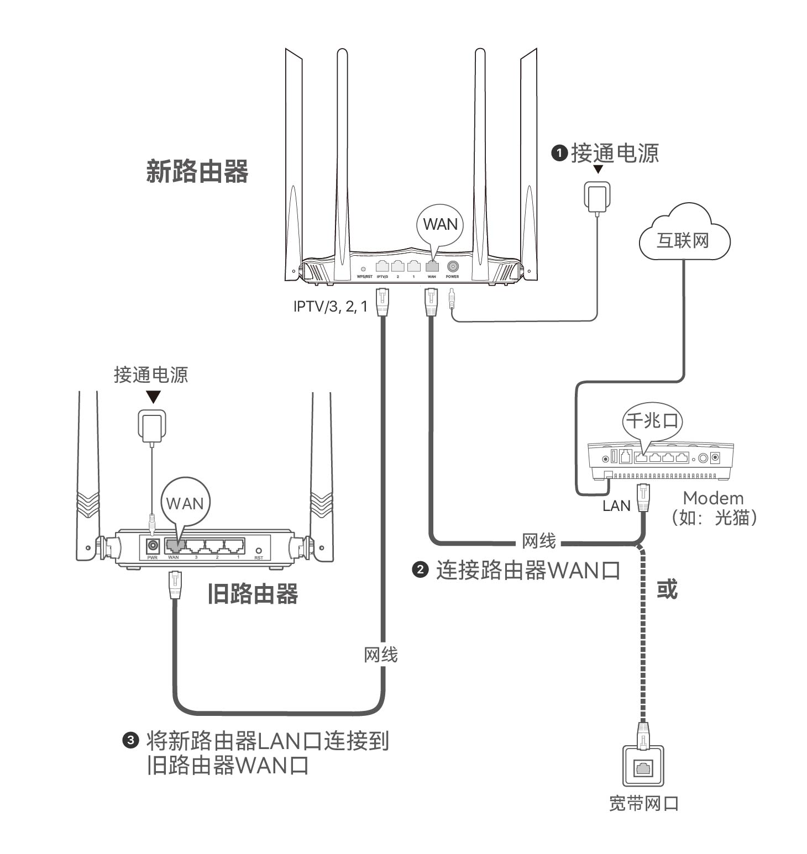

当新路由器指示灯由快闪约8秒后，宽带账号和密码成功迁移到新路由器，此时，可以移除旧路由器。

* 为了更好的上网体验，建议：
* 将路由器放置在较高且通风良好的无遮挡位置，不要放在密闭空间或墙角
* 将路由器的天线全部竖直展开
* 使路由器远离金属遮挡物，如弱电箱、金属架等
* 使路由器远离电气设备，如微波炉、烤箱、电冰箱及座机电话等

##### 步骤2：终端连接到路由器

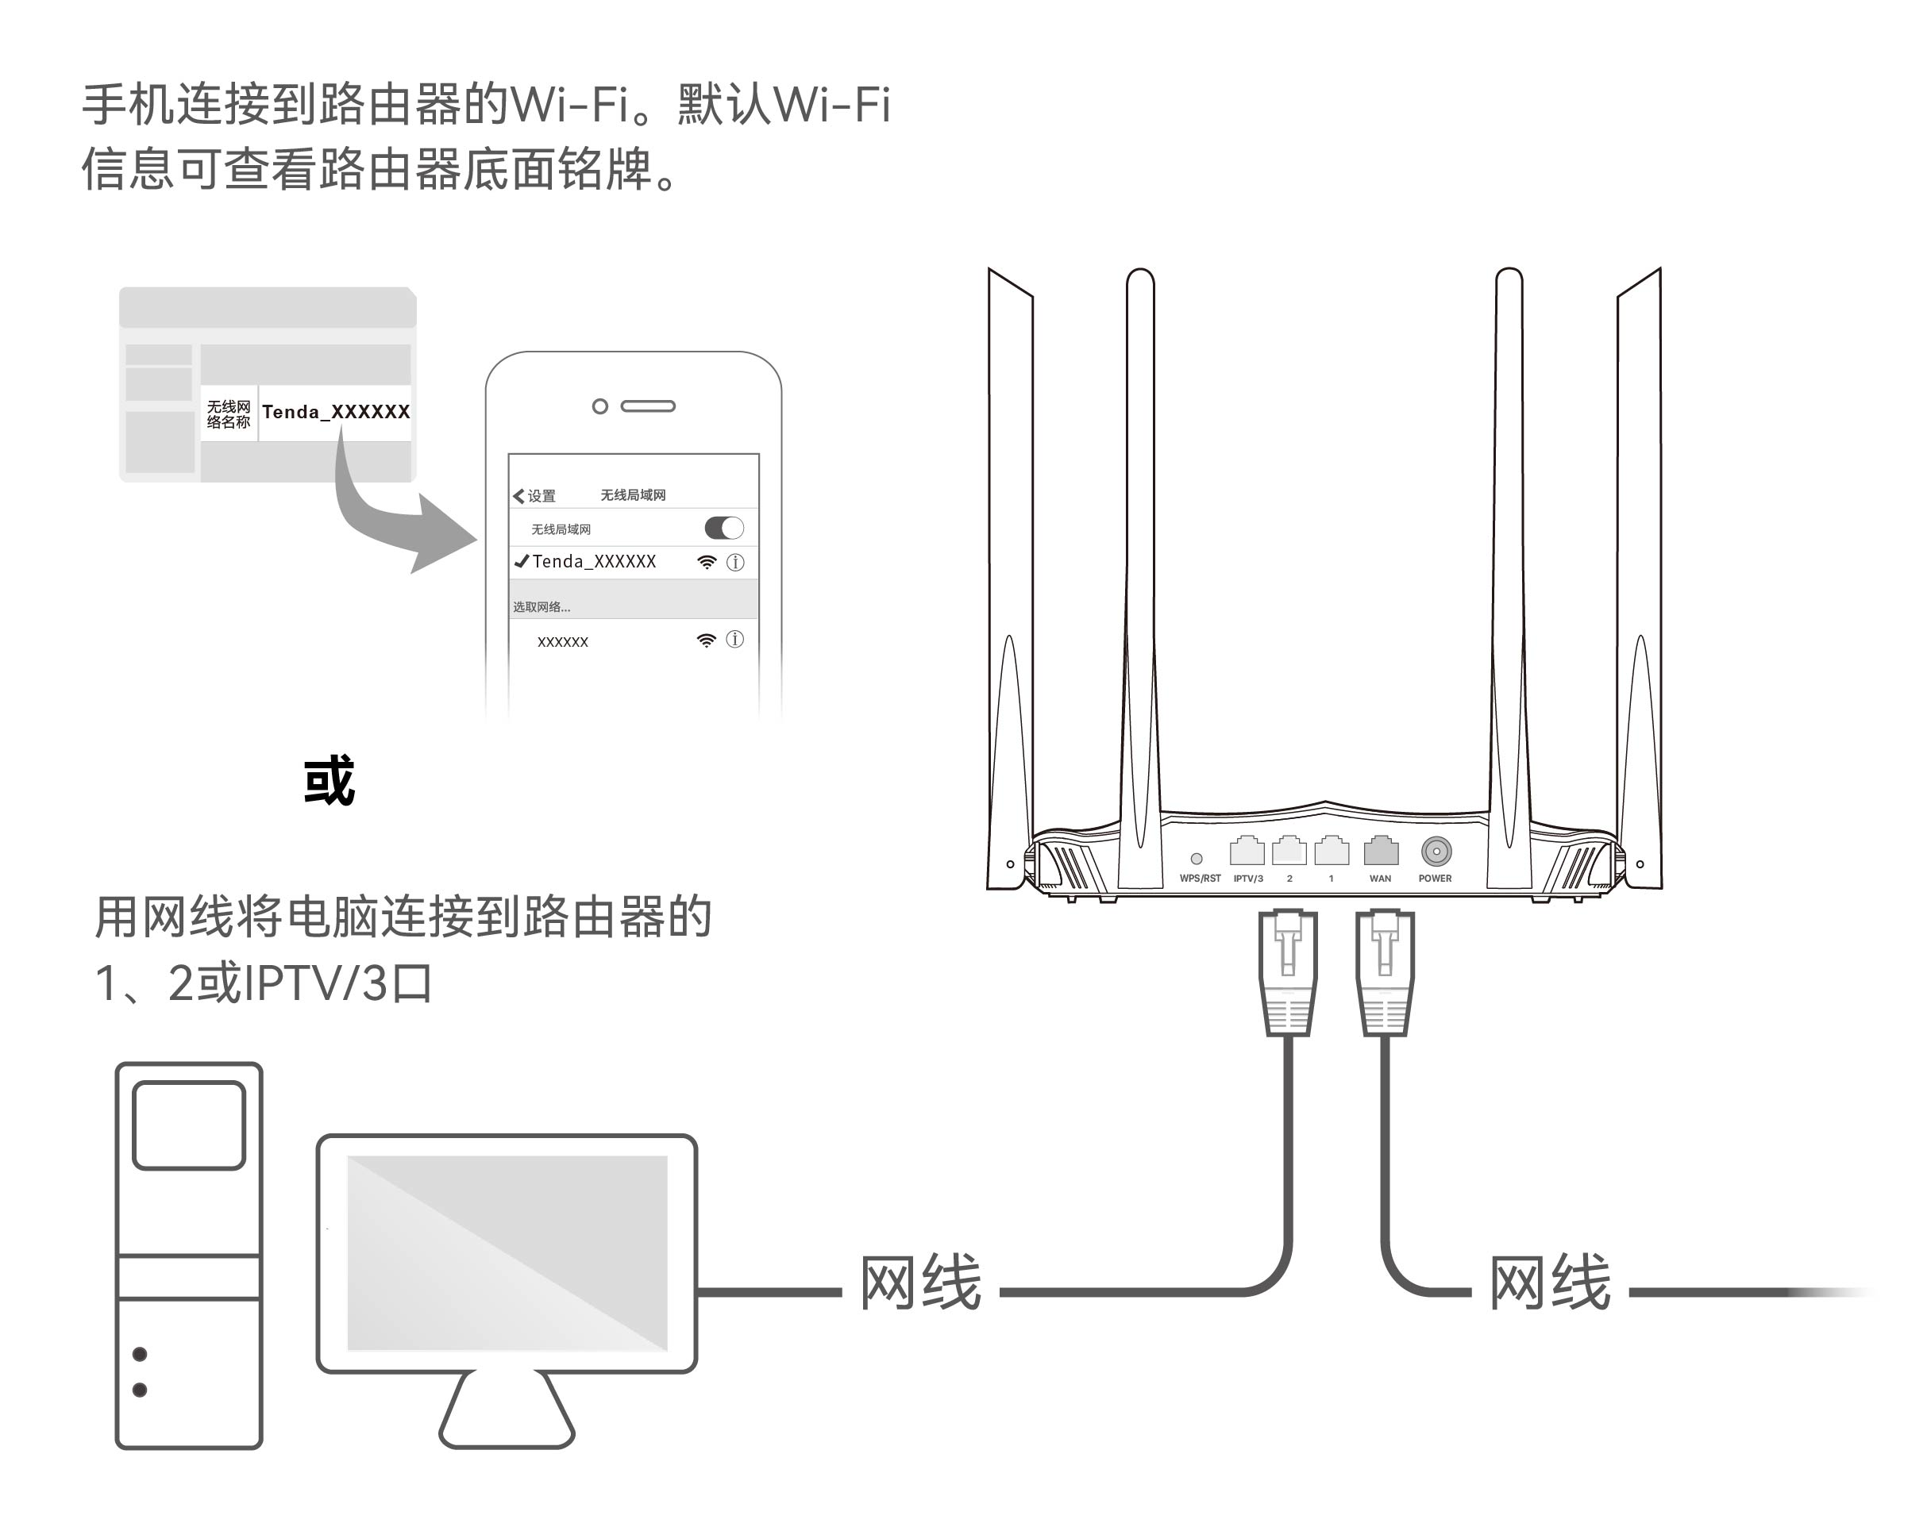

##### 步骤3：设置路由器联网

**1.**

在已连接到路由器的手机或电脑上，打开浏览器，访问**tendawifi.com**。下文以电脑端浏览器设置为例。



#### 提示 若没有进入路由器管理页面，请参考“常见问题”解决。

**2.**

设置路由器的**无线名称**和**无线密码**，点击**确定**。

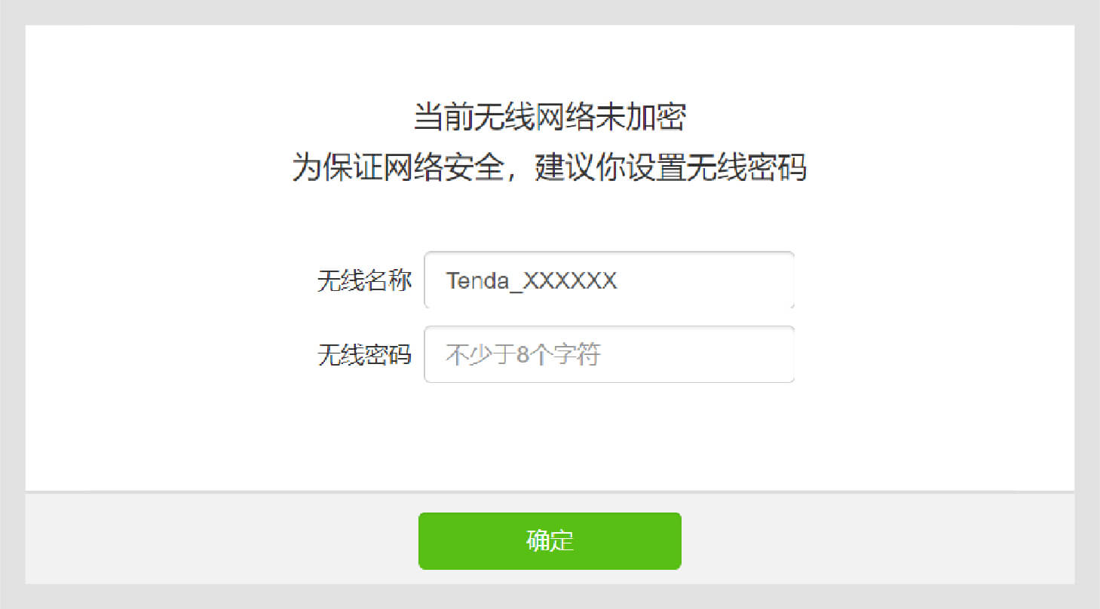

**设置完成。**

* **无线设备上网：**连接您设置的无线名称，输入无线密码即可。
* **有线设备上网：**用网线将设备（如电脑）连接到路由器的LAN口（1、2、IPTV/3）即可。

#### 提示

#### 若不能上网，请参考“常见问题”解决。

#### 指示灯/接口/按钮说明

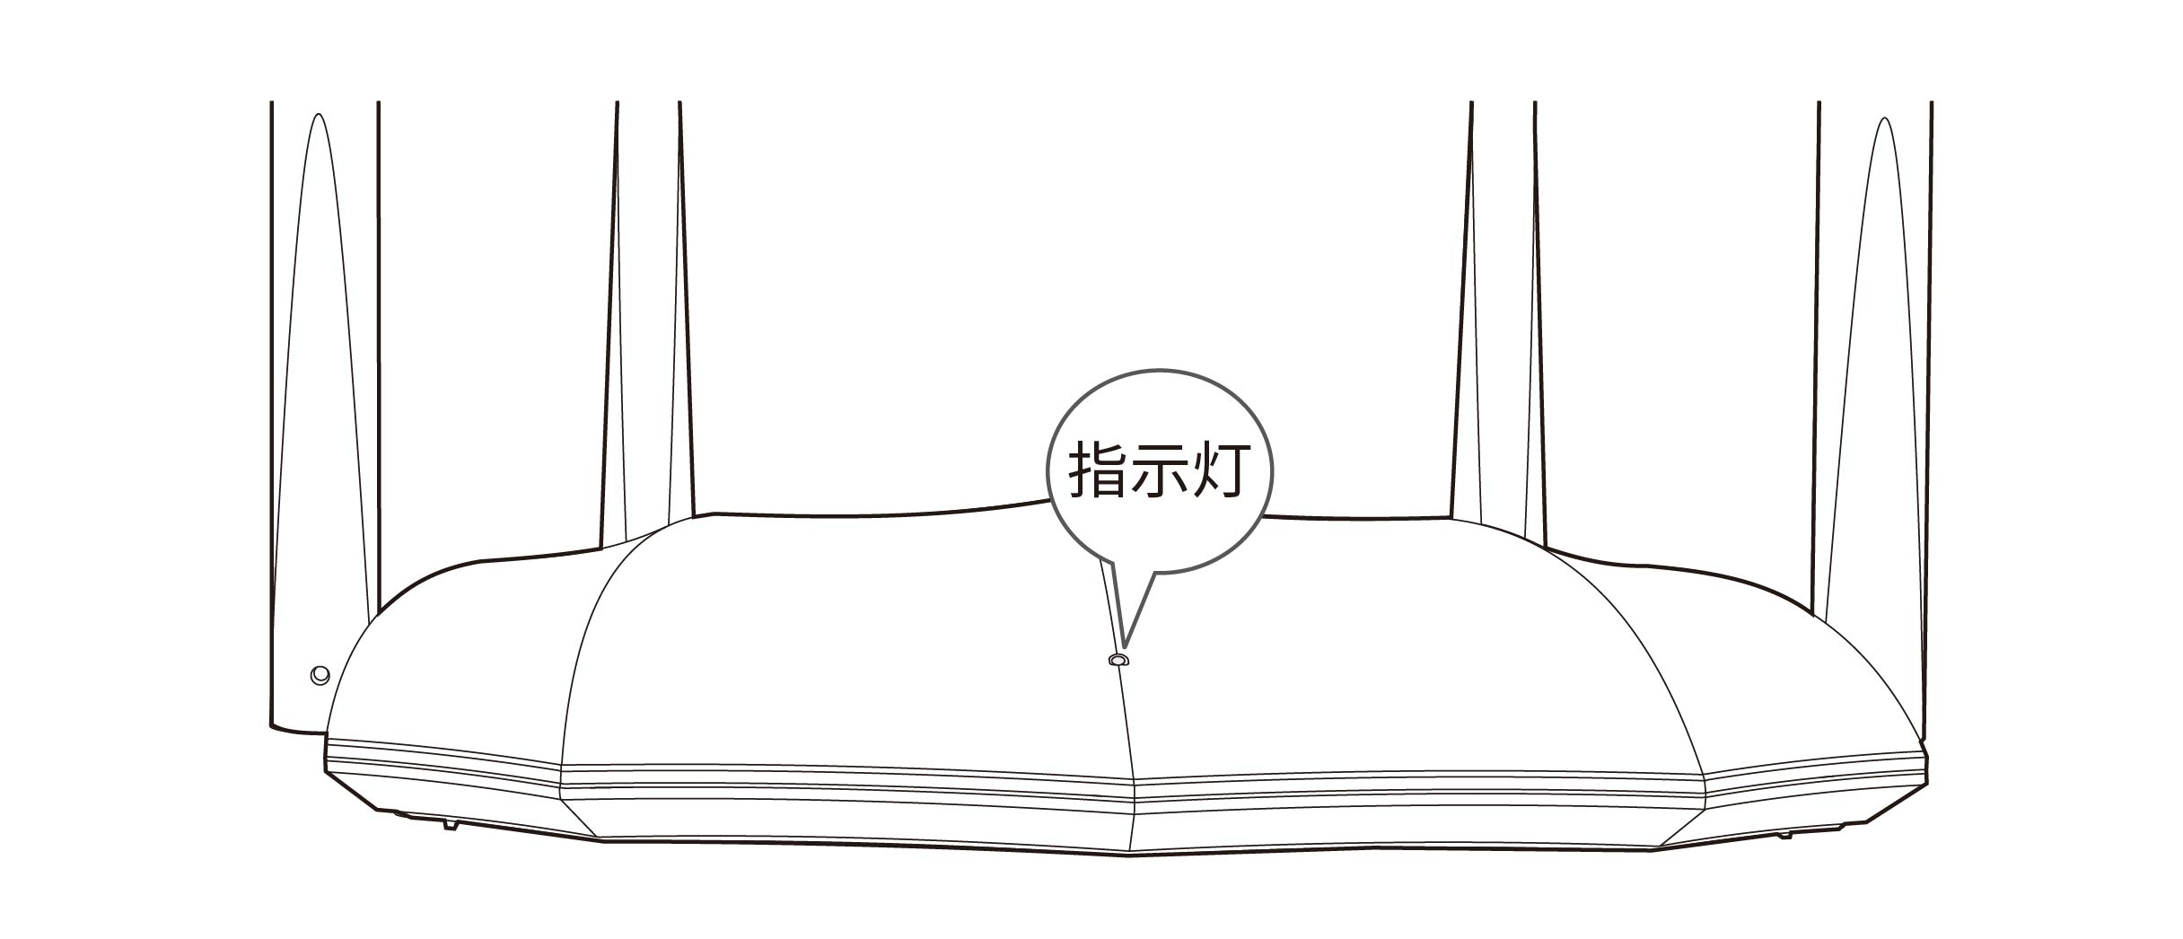

| 指示灯 | 状态 | 说明 |
| --- | --- | --- |
| 指示灯 | 长亮 | 路由器正在启动或者已联网成功。 |
| 慢闪 | 路由器联网失败。 |
| 快闪3秒 | 网口有设备接入或者有设备移除。 |
| 快闪2分钟 | 正在进行WPS协商。 |

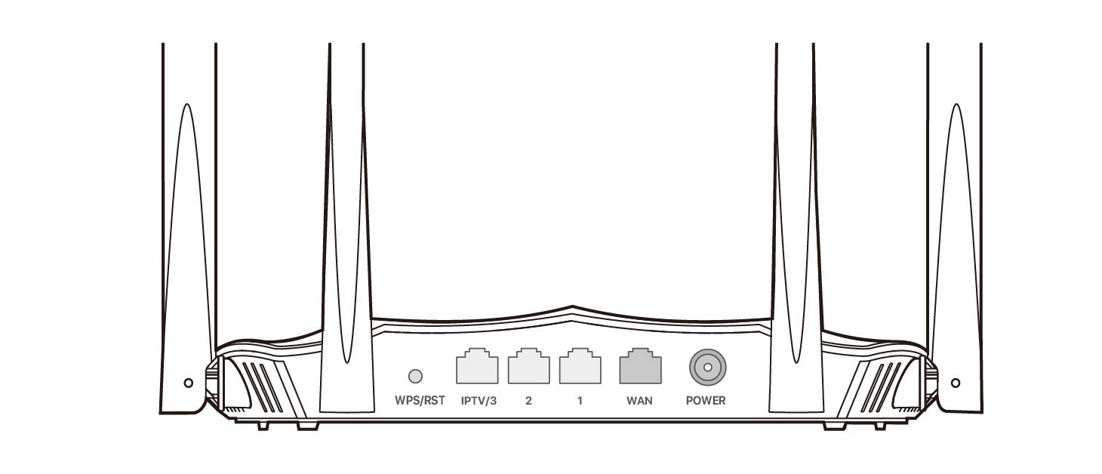

| 接口/按钮 | 说明 |
| --- | --- |
| POWER | 电源接口。请使用包装配套的电源适配器给路由器通电。 |
| WAN | 互联网接口。10/100/1000Mbps自适应。用于连接光猫、DSL猫、有线电视猫或宽带网口。 |
| 1、2 | LAN口（内网接口）。10/100/1000Mbps自适应。用于连接电脑、交换机、游戏机等。 |
| IPTV/3 | LAN口、IPTV口复用，默认为LAN口。10/100/1000Mbps自适应。设备启用IPTV功能后，仅作为IPTV口连接机顶盒。 |
| WPS/RST | WPS按钮、复位按钮共用。作为WPS按钮：按一下，即开始进行WPS协商，指示灯快闪。2分钟内开启另一台设备的WPS功能，与本路由器进行WPS协商。作为复位按钮：路由器启动完成状态下，按住此按钮约8秒，当指示灯快闪时松开，路由器将会恢复出厂设置。 |

#### 安全信息

在使用和操作本设备前，请阅读并遵守以下注意事项，以确保设备性能稳定，并避免出现危险或非法情况。

* 采用桌面安装时，需将设备放置于平稳的表面。请勿在禁止使用无线设备的场所使用本设备。
* 如果采用壁挂安装，需自备2颗膨胀螺管和2颗螺钉。推荐规格——膨胀螺管：高6.6mm，内径2.4mm，长度26.4mm；螺钉：PA3*14mm，头径5.2mm。
* 工作环境：温度：0℃~40℃；湿度：（10~90）%RH，无凝结；存储环境：温度：-40℃~70℃；湿度：（5~90）%RH，无凝结。
* 请使用包装配套的电源适配器。
* 电源插头作为断开电源的装置。
* 电源插座应安装在设备附近并易于触及。
* 确保设备远离水、火、强电场、强磁场、易燃易爆物品。
* 雷雨天气或长期不用时，请拔下本设备电源及所有线缆。
* 若电源插头或电源线已损坏，请勿继续使用。
* 若设备出现冒烟、异响、有异味等异常现象，请立刻停止使用并断开电源，拔出连接在设备上的所有线缆，并联系售后。
* 请勿擅自拆卸或改装本设备及配件，否则该设备及配件将不予保修，也可能发生危险。